Министерство науки и высшего образования Российской Федерации

Федеральное государственное бюджетное образовательное учреждение

высшего образования

«Вятский государственный университет»

Колледж ВятГУ

**ОТЧЕТ**

**ПО ДОМАШНЕЙ КОНТРОЛЬНОЙ РАБОТЕ №2**

**«ИЗУЧЕНИЕ ОДНОМЕРНЫХ МАССИВОВ И СТРОК»**

**ПО ДИСЦИПЛИНЕ «ОСНОВЫ АЛГОРИТМИЗАЦИИ И ПРОГРАММИРОВАНИЯ»**

Выполнил: студент учебной группы

ИСПк-203-52-00

Чарушин Егор Вадимович

Преподаватель:

Сергеева Елизавета Григорьевна

Киров

2023

1. **Цель работы:**

Получить базовые навыки работы с одномерными массивами, освоить принципы работы со строками как с частным случаем одномерных массивов.

1. **Формулировка задания:**

Вариант: 23

1. Написать программу, выполняющую поиск максимального и минимального элементов в массиве.
2. Написать программу, выполняющую в строке замену заданной подстроки на инверсивную ей.
3. **Описание алгоритма:**

Задание 1.

Вначале устанавливаем размер массива равным пяти. Далее идет цикл от 1 до размера массива. Вводим массив с индексом элемента. Устанавливаем минимальное и максимальное значение. Запускаем цикл от 2 до размера массива. Если массив с индексом больше максимума, то обновляем значение максимума, иначе обновляем значения минимума. Дальше следует вывод максимума и минимума и завершение программы.

Задание 2.

Вначале программа считывает строку и подстроку. Устанавливаем значение i равным одному. Дальше следует цикл while, который действует до тех пор, пока i будет меньше или равно длине вводимой строки. Дальше устанавливаем значения j и k равным одному. Запускаем еще цикл while, которые действует до тех пор, пока и будет меньше или равно длине вводимой подстроки и k меньше или равно длине строки и индексу строки, и когда будет равен индексу вводимой подстроки. Дальше прибавляем к j и k один. Следует условие j больше длины подстроки. Если да, то к новой строке прибавляем и i прибавляем длину подстроки. Если нет, то к новой строке прибавляем индекс строки i и прибавляем 1. Дальше следует вывод готовой новой строки и завершение программы.

1. **Схемы алгоритмов:**

Задание 1.

Задание 2.

1. **Код программы:**

Задание 1.

**Program** DKR_1;

**const**

Sz = 5;

**Var**

a: **array**[1..Sz] **of** Integer;

i, max, min: integer;

**begin**

writeln('Введите данные массива: ');

**for** i := 1 **to** Sz **do**

readln(a[i]);

max := a[1];

min := a[1];

**for** i := 2 **to** Sz **do**

**begin**

**if** a[i] > max **then**

max := a[i];

**if** a[i] < min **then**

min := a[i];

**end**;

writeln('Максимальное число: ', max);

writeln('Минимальное число: ', min);

**end**.

Задание 2.

**Program** DKR_2;

**var**

str, ministr, newStr: string;

i, j, k, y: integer;

**begin**

writeln('Введите строку: ');

readln(str);

writeln('Введите подстроку для инверсии: ');

readln(ministr);

i := 1;

**while** i <= length(str) **do**

**begin**

j := 1;

k := i;

**while** (j <= length(ministr)) **and** (k <= length(str)) **and** (str[k] = ministr[j]) **do**

**begin**

j := j + 1;

k := k + 1;

**end**;

**if** j > length(ministr) **then**

**begin**

**for** y := length(ministr) **downto** 1 **do**

**begin**

newStr := newStr + ministr[y];

**end**;

i := i + length(ministr);

**end**

**else**

**begin**

newStr := newStr + str[i];

i := i + 1;

**end**;

**end**;

writeln(newStr);

**end**.

1. **Результат выполнения программы:**

Задание 1.

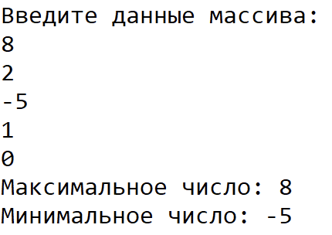

Задание 2.

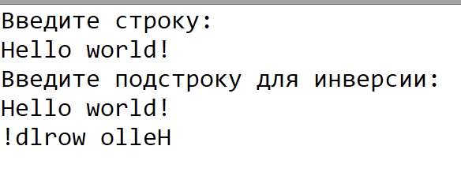

1. **Вывод.**

Данная работа прошла успешно. В работе были рассмотрены операции с массивами, построение схем алгоритмов, а также написание кода на языке программирования Paskal, вследствие ввода данных и проверка работоспособности программы.

В работе были написаны программы по поиску максимального числа в массиве, а также работа со строками, которая заключалась в инверсии вводимой подстроки.

Трудности в работе возникли в построении схемы алгоритма и соединении связей в схеме алгоритма.

Таким образом, в данной работе были операции с массивами, построение схемы алгоритма, был описан каждой алгоритм, и проверка данной программы на работоспособность и анализ результат по ранее написанному коду.